**Local DNS Attack Lab**

57118112 王怡乐

**Testing the DNS Setup**

**Get the IP address of ns.attacker32.com.**

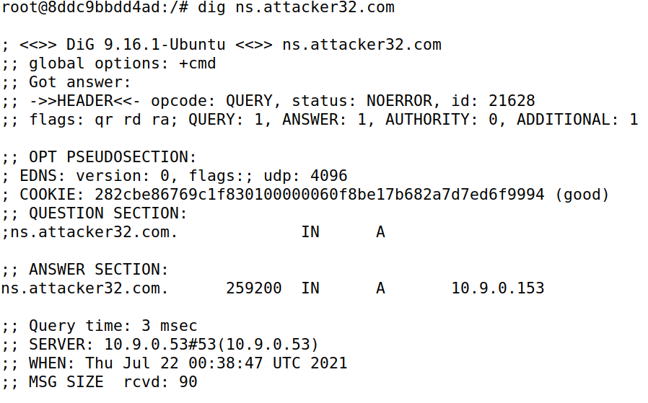

结果显示该域名指向的ip地址为10.9.0.153。查看攻击者域名服务器设置文件zone_attacker32.com，发现结果显示的ip地址与文件中一致，设置无问题

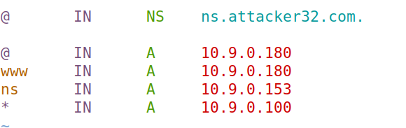

**Get the IP address of www.example.com**

执行 dig www.example.com 命令，输出结果如下：

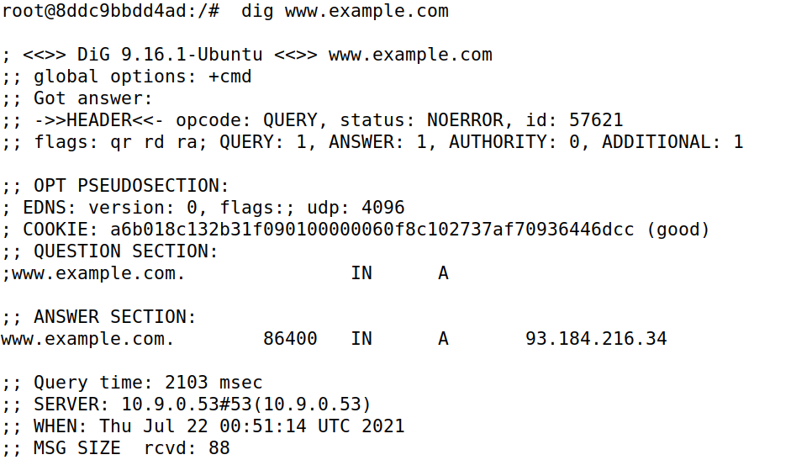

执行 dig @ns.attacker32.com www.example.com 命令，输出结果如下

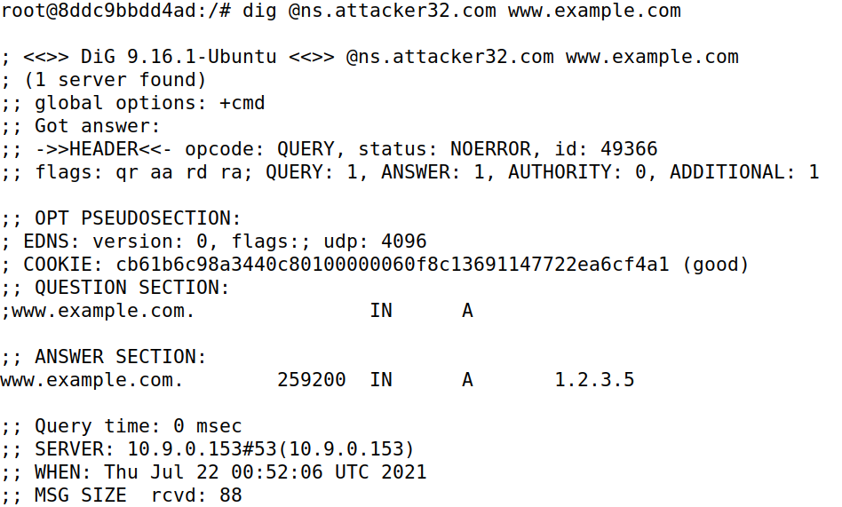

两个命令得到的 ip 地址不同，第一个命令直接从官方域名服务器获取信息，而第二个是从攻击者得到了假的结果

**Task 1: Directly Spoofing Response to User**

首先在攻击主机上查看 10.9.0.0/24 网段的端口名称

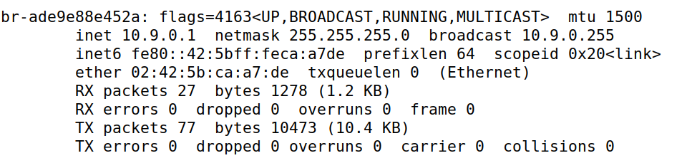

攻击代码如下。代码的过滤器只捕获源 ip 地址为用户主机，目的端口为 53 的 udp报文，即用户发送给域名服务器的 DNS 请求

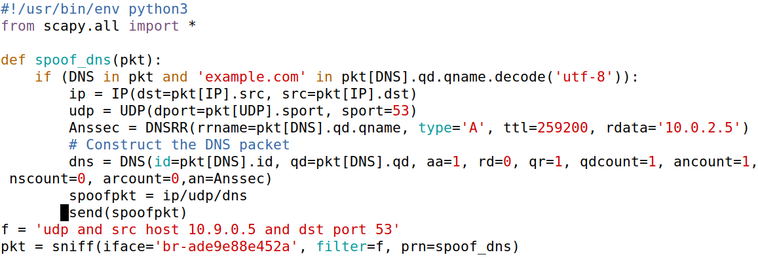

在路由器上增加输出网络流量的延迟



攻击前，在用户主机查询 www.example.com 的 DNS 信息

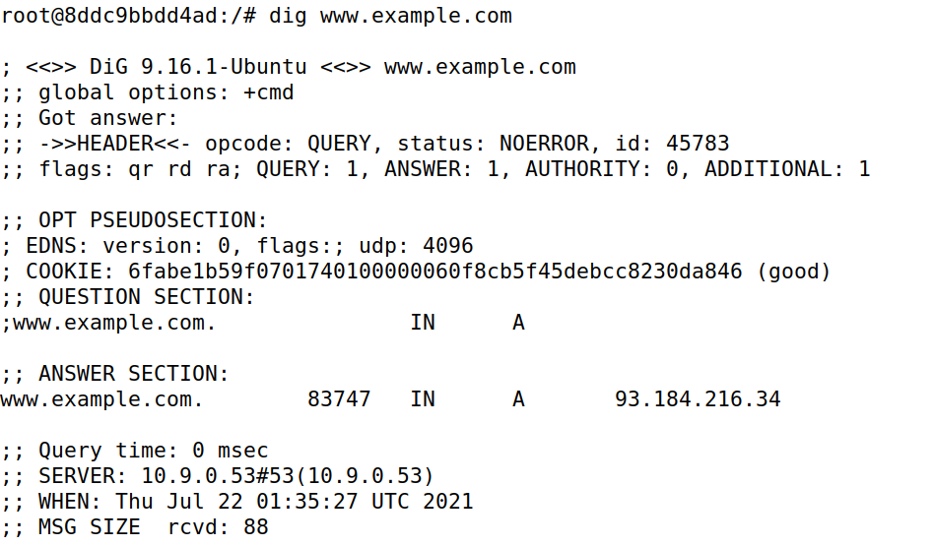

在本地域名服务器上清除缓存



执行攻击程序，再在用户主机查询 www.example.com 的 DNS 信息，发现 [www.example.com对应的ip地址变成了攻击者伪造的ip](http://www.example.com对应的ip地址变成了攻击者伪造的ip)地址，攻击成功

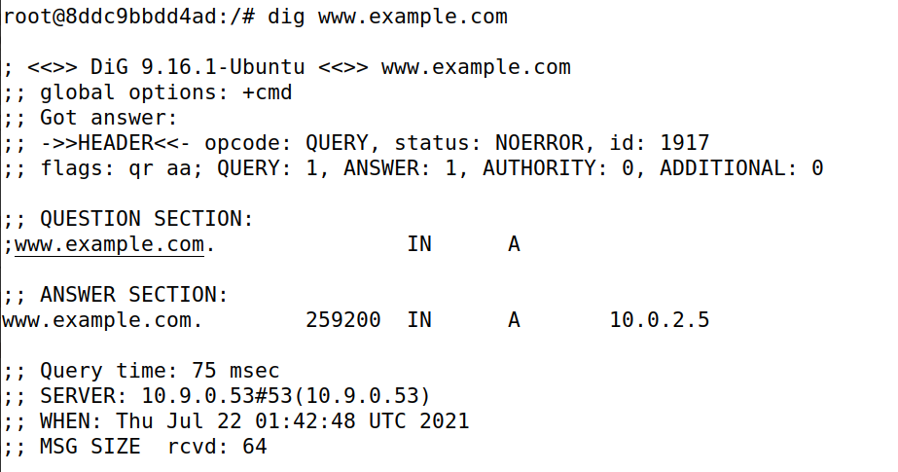

停止攻击，在用户主机查询 www.example.com 的 DNS 信息，发现www.example.com对应的ip地址恢复

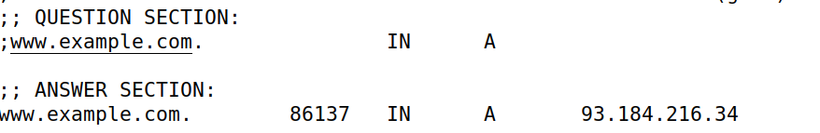

**Task 2: DNS Cache Poisoning Attack – Spoofing Answers**

修改攻击代码中的过滤器设置，将其更改为捕获本地域名服务器发往其他域名服务器的udp报文，攻击代码如下

攻击前在本地域名服务器上清除缓存。执行攻击时，DNS查询结果如下

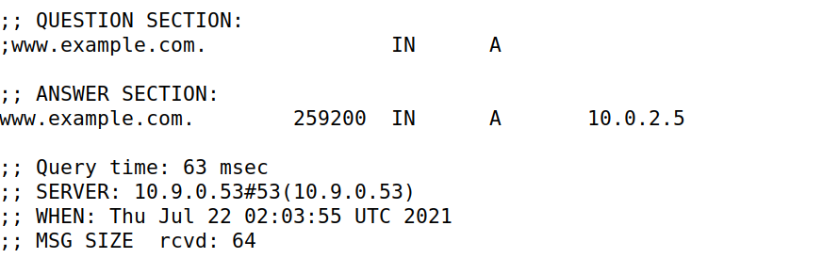

停止攻击，DNS查询结果如下，发现攻击仍然成功

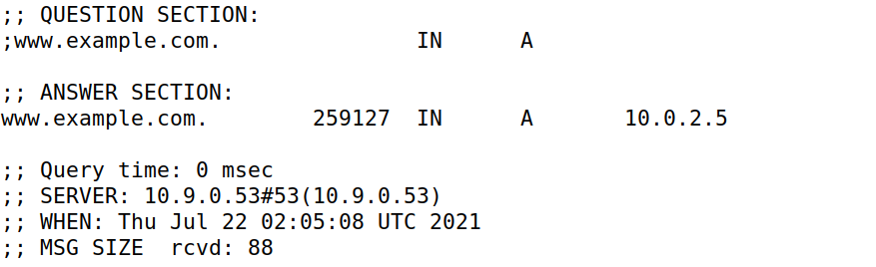

查看本地域名服务器的缓存，发现伪造的dns信息存在，攻击成功



**Task 3: Spoofing NS Records**

修改攻击代码，增加一条NS记录，使ns.attacker32.com作为域名服务器，以便查询example.com域中的所有主机名，攻击代码如下

在本地服务器上清除缓存，然后执行攻击程序，在用户主机查询 www.example.com 的 DNS 信息，结果如下

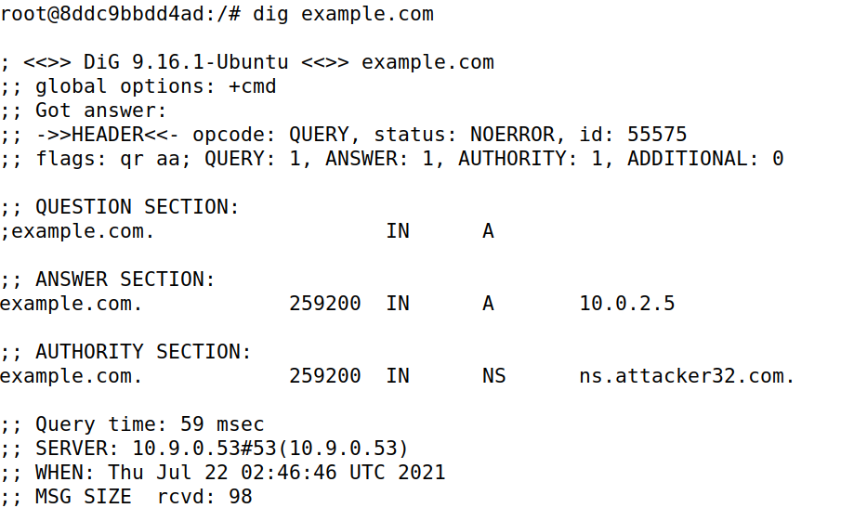

停止攻击，查询同一域名不同主机名的dns信息，结果显示该主机名指向ip地址1.2.3.6

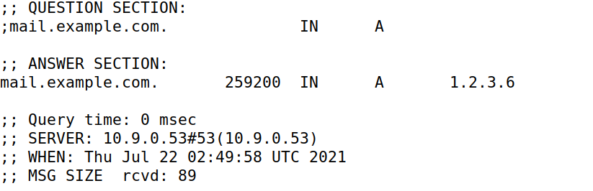

查询文件zone.example.com，发现缺省时指向的地址为1.2.3.6，与上述结果一致，攻击成功

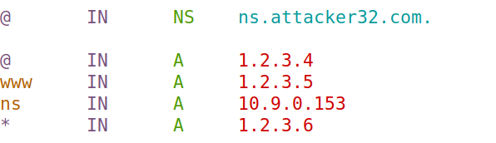

查看dns缓存，NS记录在缓存中

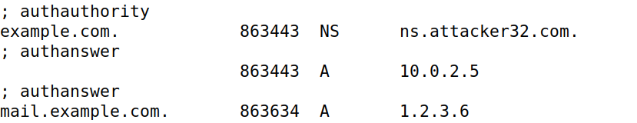

**Task 4: Spoofing NS Records for Another Domain**

修改代码，增加一条NS记录，使得google.com域名下的地址都指向ns.attacker32.com

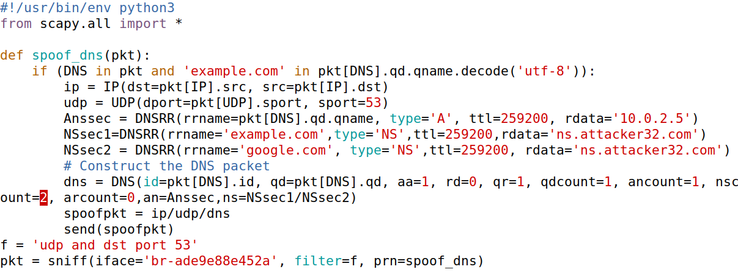

在本地服务器上清除缓存，然后执行攻击程序，在用户主机查询 www.example.com 的 DNS 信息，结果显示有两条权威字段记录

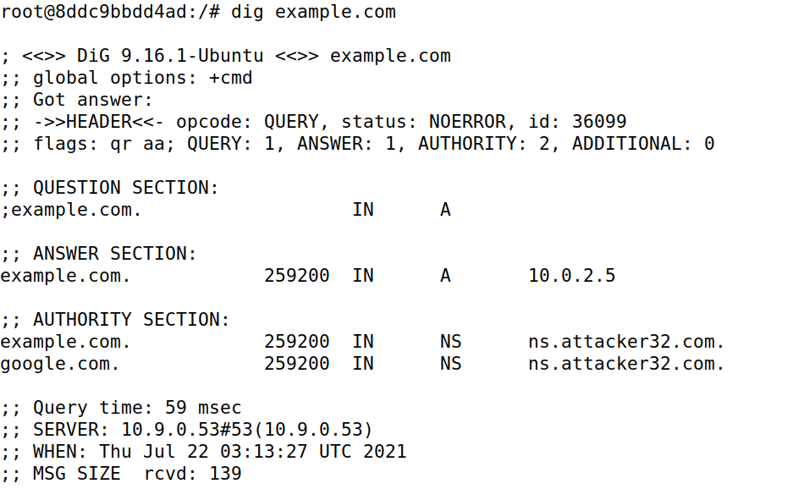

查看缓存，发现只有example.com的NS记录





把代码中的两条NS记录交换顺序



再次执行攻击，查看缓存，发现只有google.com的NS记录

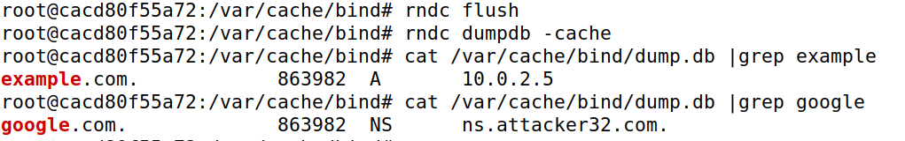

猜测可能只缓存第一条NS记录

**Task 5: Spoofing Records in the Additional Section**

修改代码，添加三条附加字段

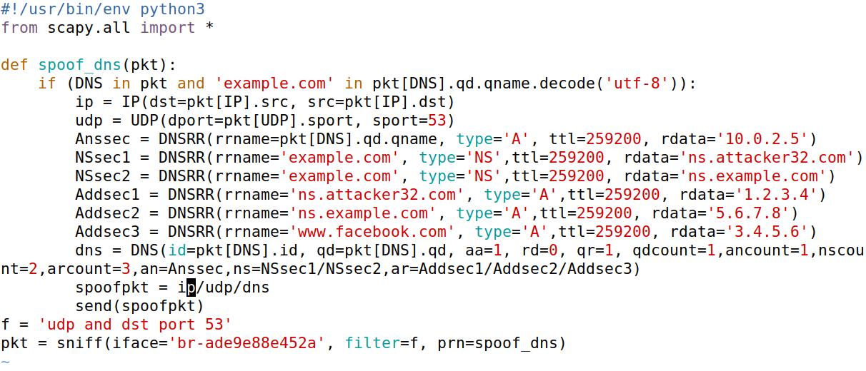

清除缓存，执行攻击程序，结果如下

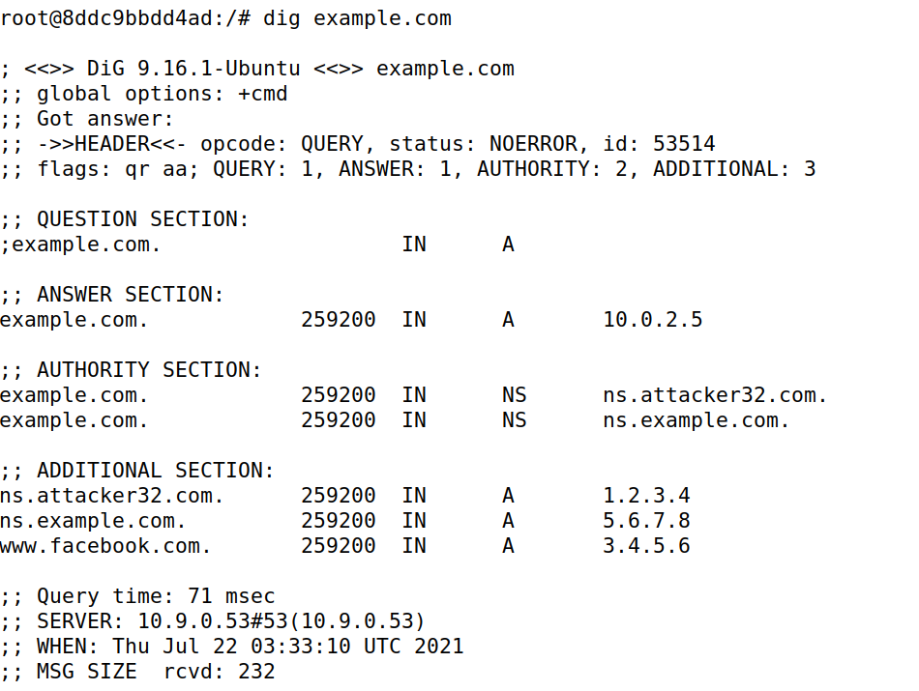

查看缓存，发现没有[www.facebook.com](http://www.facebook.com)的记录，这是由于附加字段 additional 中的记录只有与权威字段 authority 中条目相关，才会将其存入到 dns 的缓存中。

